音乐学院简介

1、学院简介
滁州学院音乐学院始创于1979年，是安徽省首批开设音乐专业的院（部）之一，已有43年的办学历史。目前，音乐学专业本科全日制在校生共607人。学院于2005年开始音乐学本科专业的办学，2011年以来，学院成功获批校级音乐学特色专业，校级专业综合改革试点，校级示范实验实训基地，2015年荣获全国“三八红旗集体”，2019年获批教育部“中华优秀传统文化传承基地”。

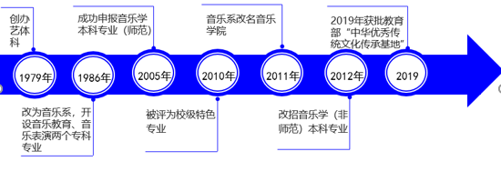

二、杰出校友
近年来，学院立足于社会需求和人才培养职业背景，通过改革与探索，在增强学生的理论知识、实践能力和社会竞争力方面收到了良好效果，四十年来已为社会输送合格毕业生近3000人，人才培养质量受到了用人单位的好评。

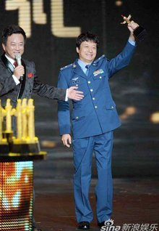

舒楠，音乐学院1992届毕业生，著名作曲家，曾获得第14届电影华表奖优秀电影音乐奖、中宣部“五个一工程”奖、第26届中国电影金鸡奖最佳音乐奖等奖项，代表作有：电影《建国大业》作曲，电影《让子弹飞》作曲，电影《建党伟业》作曲等；歌曲《不忘初心》 、《新的天地》等。
音乐学院部分优秀毕业生代表
序 号 | 届 别 | 姓 名 | 职 务（职 称）
1 | 1986届 | 牛向阳 | 安徽省林业局党组书记、局长、省林长办主任
2 | 1981届 | 吴晓舟 | 安徽省人民政府参事、安徽省合唱协会副主席，安徽艺术职业学院教授、研究馆员
3 | 1983届 | 王 红 | 安徽艺术职业学院党委委员、副院长
4 | 1981届 | 葛 绝 | 常熟理工学院人文学院教授
5 | 1995届 | 余君琳 | 安徽滁州技师学院党委书记
6 | 1994届 | 陈 飏 | 安徽滁州市委宣传部副部长、市文明办主任
7 | 1990届 | 徐小丽 | 池州市音乐与舞蹈家协会主席
8 | 2005届 | 薛 雷 | 芜湖市鸠江区音乐家协会主席、芜湖市斯博文化中心董事长
9 | 2004届 | 黄生益 | 香港音伦国际文化传媒有限公司董事长
10 | 1987届 | 朱济群 | 马鞍山市教育体育局音乐教研员
11 | 2007届 | 柳香玉 | 大学生创业代表——“西瓜大亨”
12 | 2016届 | 赵冬冬 | 花雅文化传媒上海有限公司董事长、河南卫视《武林风》栏目主持人

3、招生专业
音乐学专业（教育部“中华优秀传统文化传承基地”、校级特色专业，校级综合改革试点专业）
专业培养目标：本专业培养德、智、体、美全面发展，适应社会对艺术人才培养的需求，掌握音乐理论知识、具备较强的演奏、演唱技能，能够组织和开展各类音乐活动，具有较高专业素质和一定音乐教育教学研究能力的应用型专门人才。
主要课程：基本乐理、视唱练耳、声乐、钢琴、多声部音乐分析与写作、歌曲写作与改编、中国音乐史与名作赏析、西方音乐史与名作赏析、中国民族音乐、外国民族音乐、合唱与指挥、形体舞蹈训练、舞蹈编导、艺术概论、计算机音乐、音乐课件制作、作曲、录音技术等课程。
就业方向：毕业生可从事企事业单位宣传和策划、音乐培训机构专业培训及管理、中小学音乐教学以及与文化艺术产业相关联的职业。

历年录取分数线：近三年来，音乐学专业录取综合分情况如下：

年份 | 2021年 |  |  | 2020年 |  |  | 2019年
类别 | 分数线 | 超省  控线 | 投档线  位次 | 分数线 | 超省  控线 | 投档线  位次 | 分数线 | 超省  控线 | 投档线  位次
音乐类 | 669.5 | 134.4 | 1467 | 674.13 | 155.36 | 1337 | 653.3 | 59.3 | 1536
4、师资队伍
学院拥有一批职称、学历、学缘结构合理的高素质师资队伍。现有教师44人，其中教授2人、副教授15人，博士5人（含在读），硕士35人，中国音乐家协会会员5人，省级教学团队1个，省级思政名师1人，市级专业协会主席2人，市级非遗传承人3人，校学术科技带头人后备人选1人、校级优秀中青年骨干教师6人，校“最受欢迎的好老师”2人。近五年来，教师主持省厅级项目35项，校级教科研项目42项，获安徽省教学成果奖4项，校级教学成果奖3项，教师发表论文100余篇，师生共获得国际、国家、省、市级以上各类专业比赛奖励100余项。

5、办学条件
近几年来，音乐学院也注重不断改善教学条件，建立音乐学实习实训中心，包括：专业音乐厅、多功能排练厅、MIDI实验室、录音实验室、数码钢琴实验室与钢琴器乐琴房、舞蹈房、合唱教室等专业教学场所及155间练习琴房，教学硬件设施与办学保障体系较为完善。
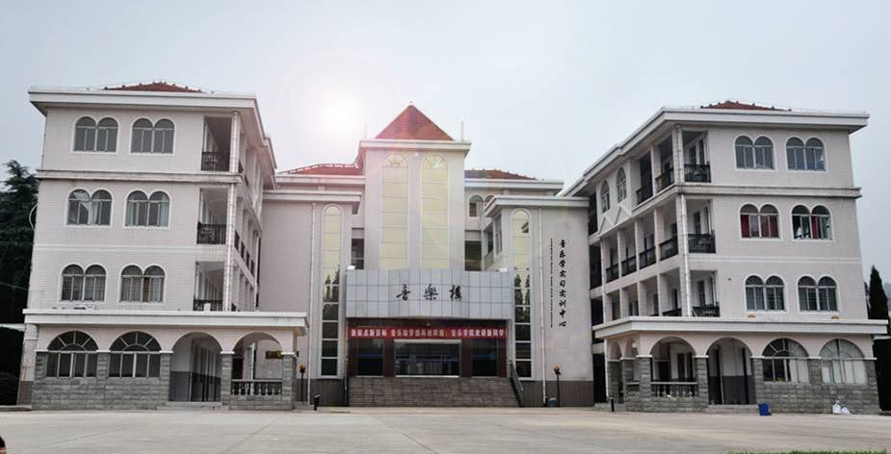
音乐学院音乐学实习实训中心

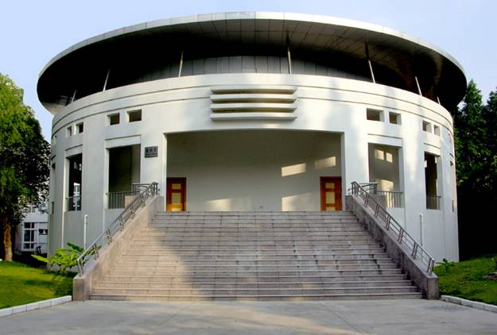
滁州学院音乐厅

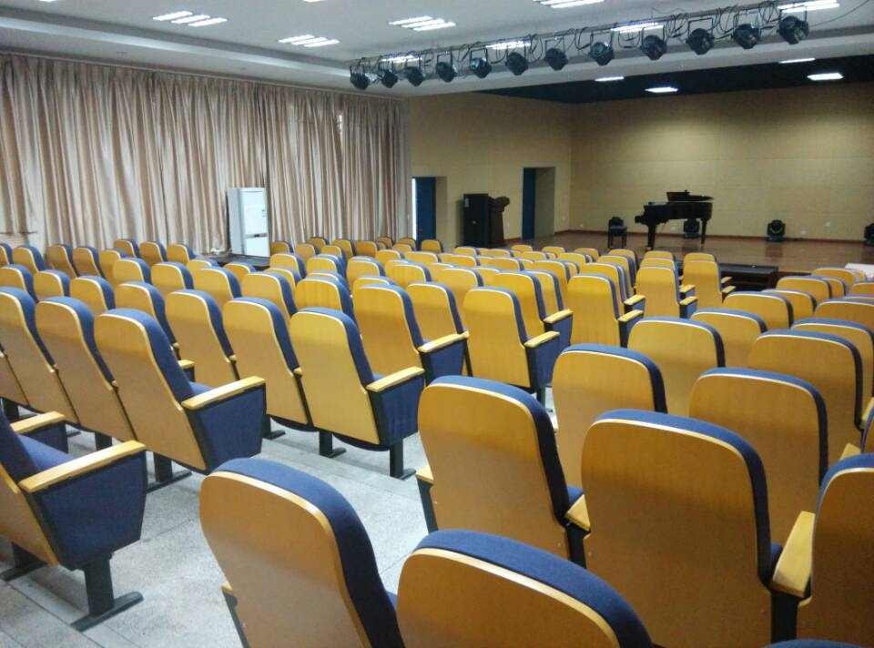
音乐学院多功能排练厅

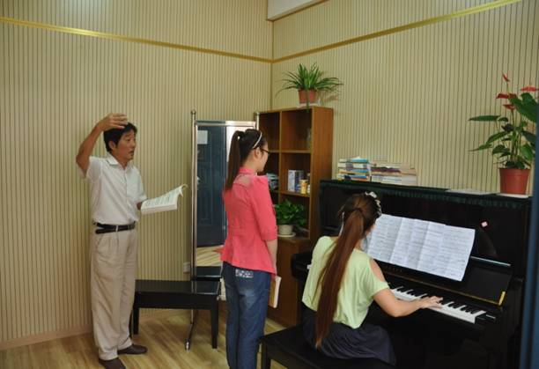
音乐学院教师琴房
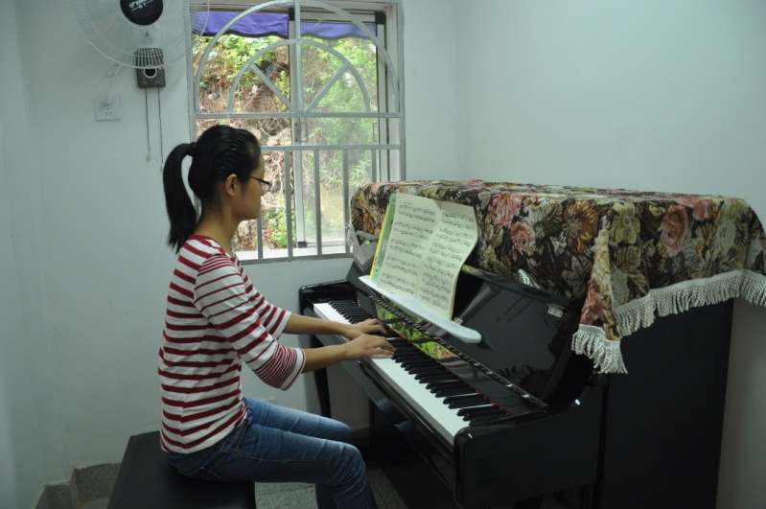
音乐学院学生琴房

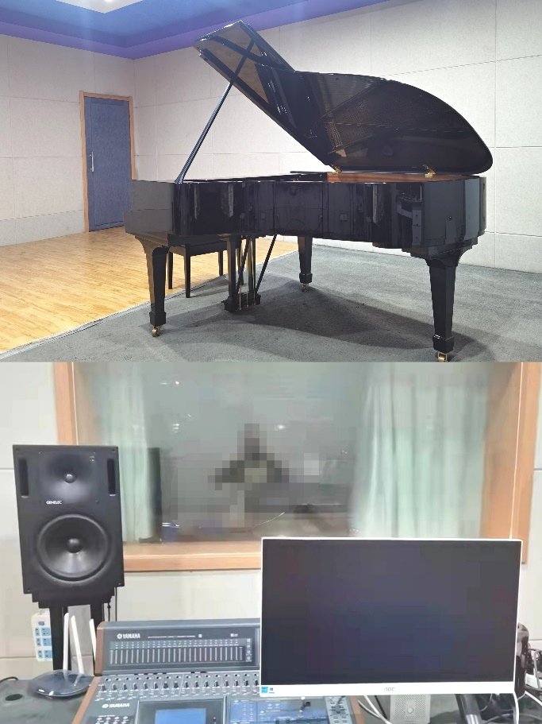
音乐学院录音室
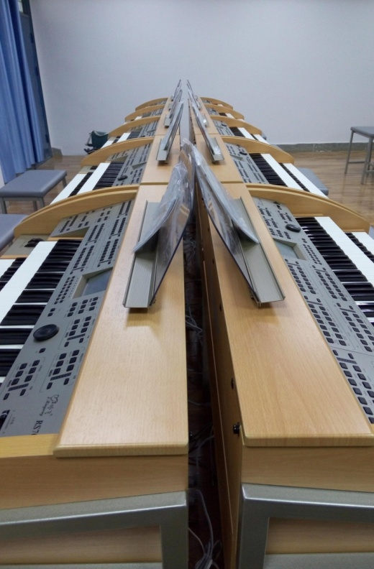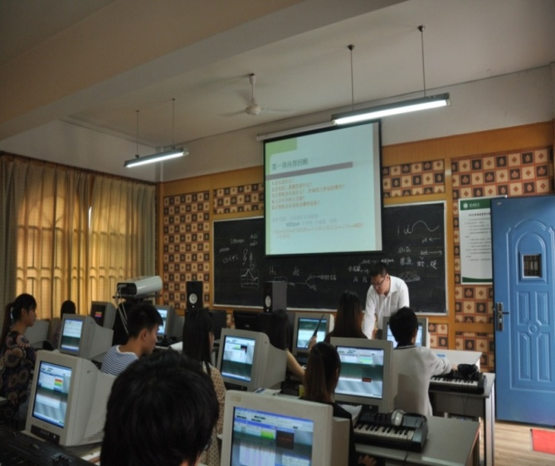
双排键教室 MIDI教室

6、实践教学
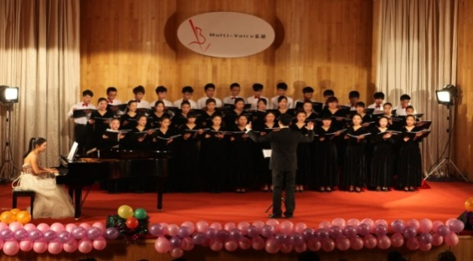
学院围绕应用型人才培养目标，以培养学生的实践能力和创新能力为主线，专业技能课程全部围绕实践教学展开，积极为学生搭建艺术实践平台。
- 组建团队

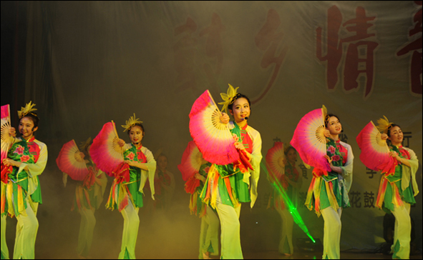
合唱团

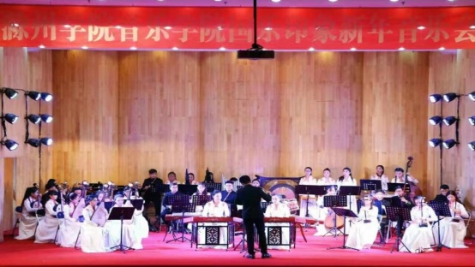
花鼓艺术团
花鼓艺术团

民族管弦乐团
（2）开展艺术实践周活动

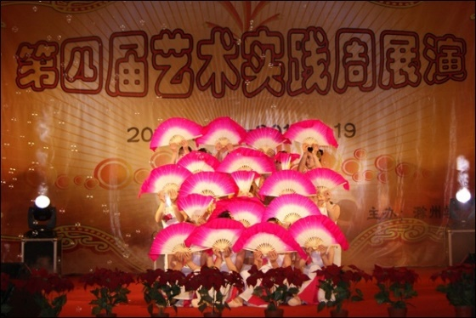
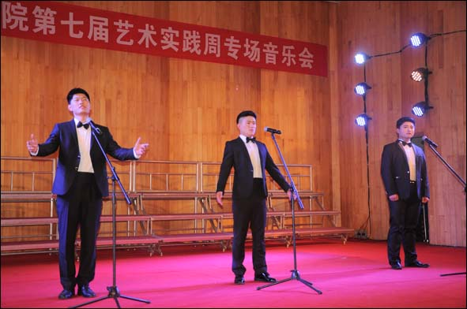

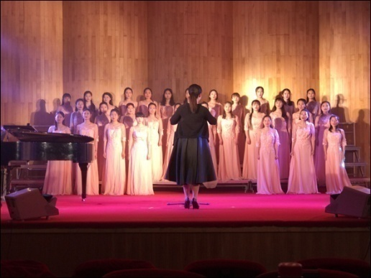
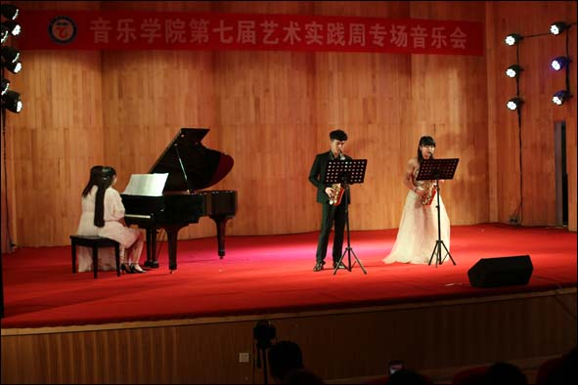

（3）校内外实践交流活动
（3）校内外实践交流活动

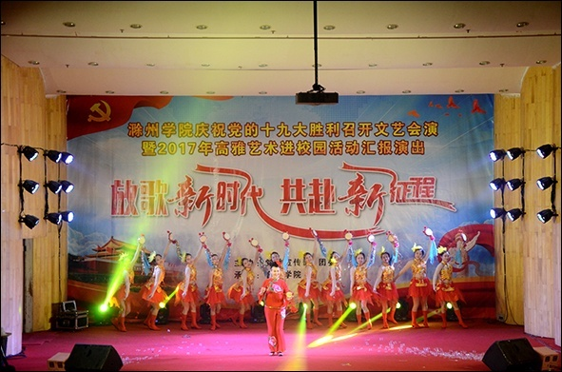
庆祝十九大专场演出

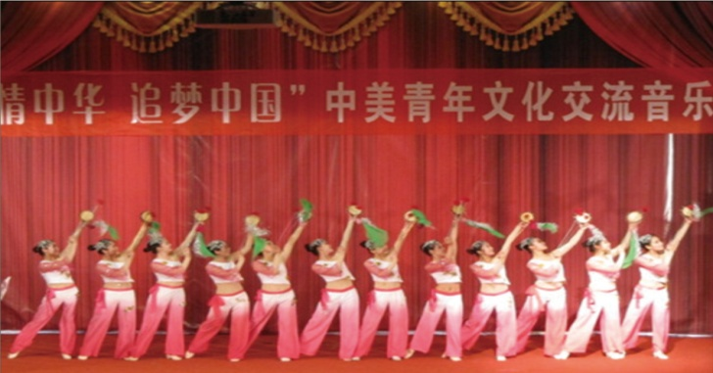
中美文化交流音乐会

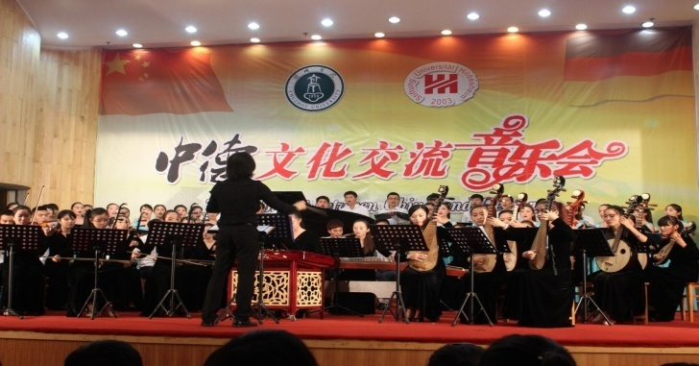
中德文化交流音乐会
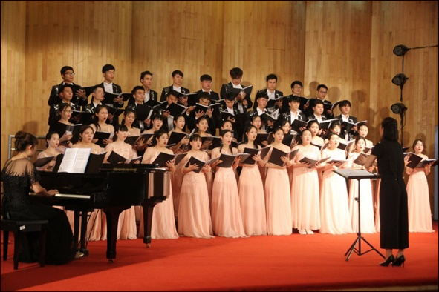
与苏州科技大学音乐学院联合举办合唱专场音乐会
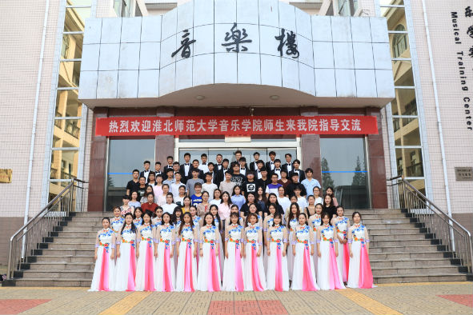
与淮北师范大学音乐学院合唱团交流演出
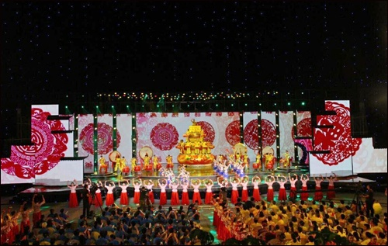
连续参加七届中国农民歌会演出
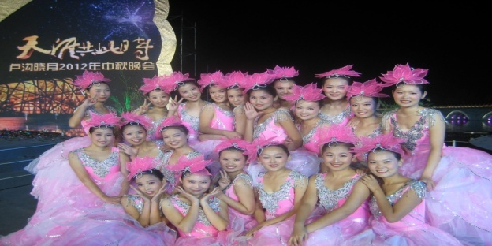
参加北京电视台中秋晚会演出
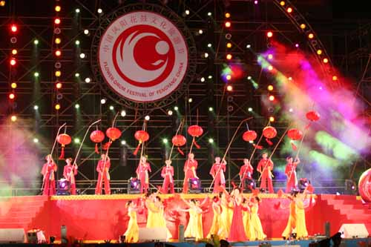
参加央视“花鼓连四海、欢歌颂盛世”
大型文艺晚会
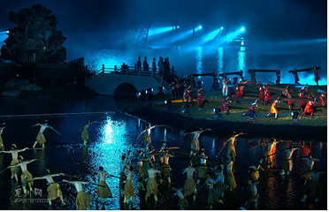
参加中央电视台“水韵扬州”
国际旅游节开幕式演出
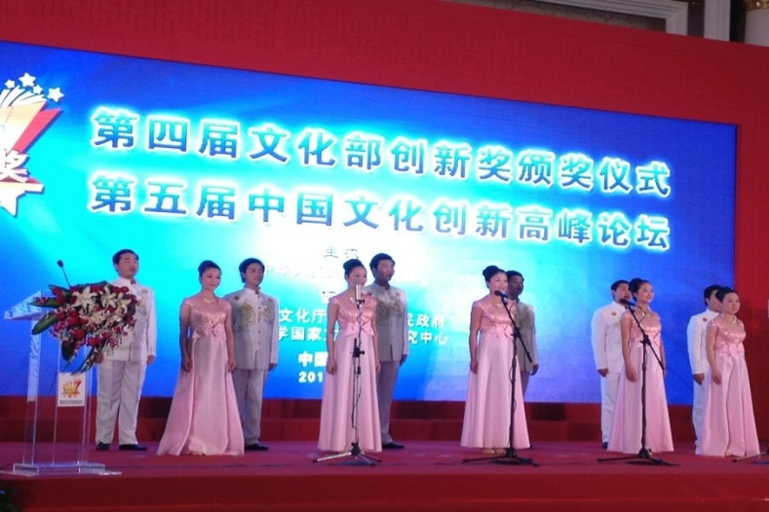
参加由文化部主办，安徽省文化厅协办的第四届文化部创新奖颁奖仪式暨第五届中国文化创新高峰论坛演出
7、特色项目
我院“花鼓艺术团”于2011年获批承担了由国家教育部、文化部、财政部共同主办的“高雅艺术进校园”系列演出活动，迄今为止已在全省各高校巡回演出了37场，受到了广泛的好评。多年来，我院“凤阳花鼓”艺术的传播工作也得到了媒体的大量关注和报道，中央电视台大型纪录片《花鼓纪》来我院进行了独家采访。2019年，花鼓艺术团圆满完成国务院台办重点交流项目，赴台湾省新北、台北、高雄三市的高校及中小学巡演，开创了安徽省高校对台湾高校文化交流的先河。2019年，在新中国成立70周年阅兵式后的群众游行中，我院四名学生在 “美好安徽”彩车上表演凤阳花鼓，展示安徽形象。
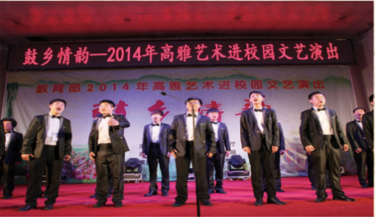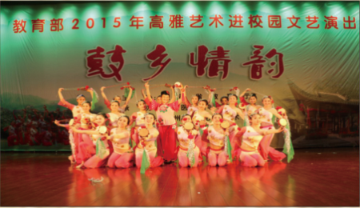
2014年“高雅艺术进校园”宿州学院专场 2015年“高雅艺术进校园”安徽新华学院专场

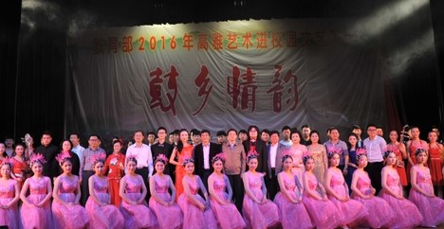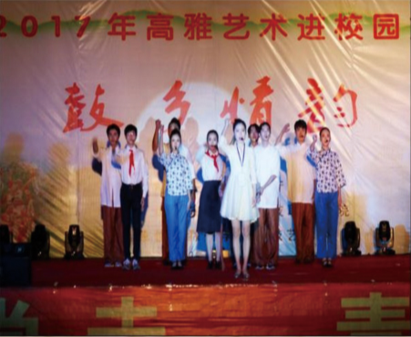

2016年“高雅艺术进校园”黄山学院专场 2017年“高雅艺术进校园”安徽中医药大学专场

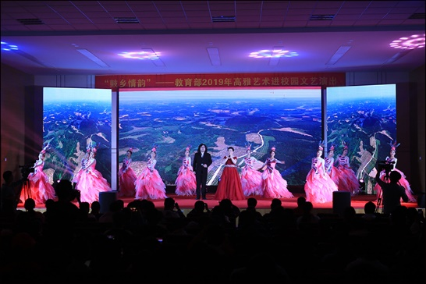
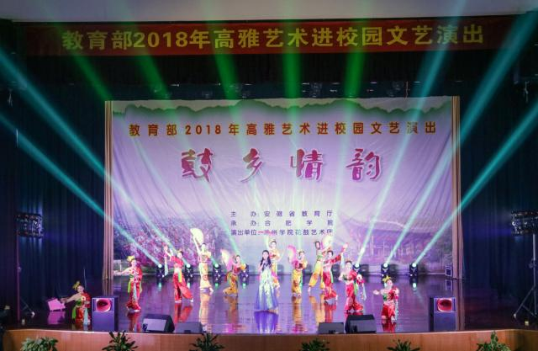

2018年“高雅艺术进校园”合肥学院专场 2019年“高雅艺术进校园”阜阳师范学院学院专场
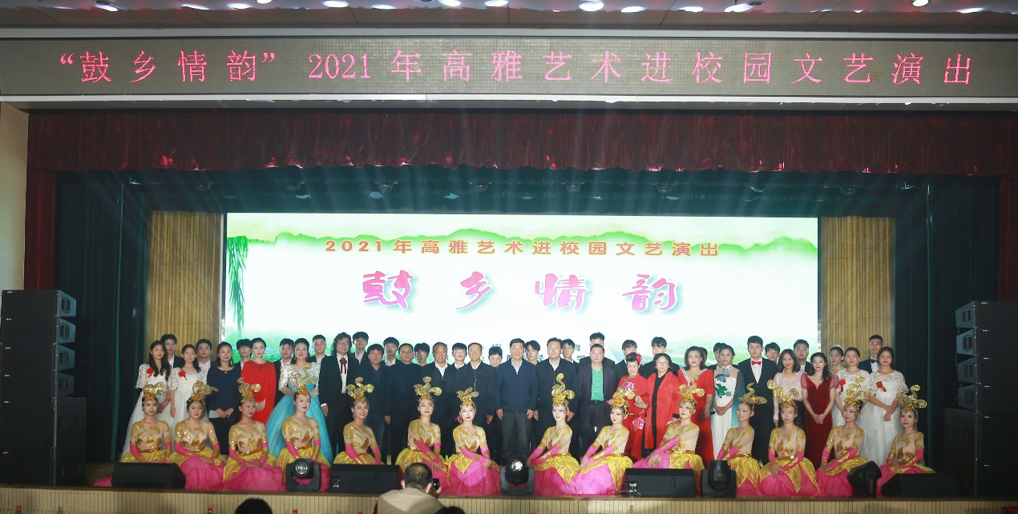

2021年“高雅艺术进校园”铜陵学院学院专场
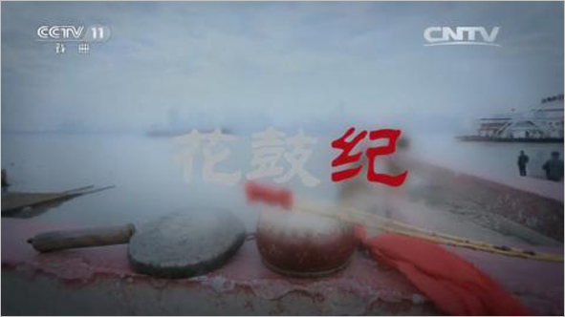

音乐学院在央视大型纪录片《花鼓纪》中大展风采

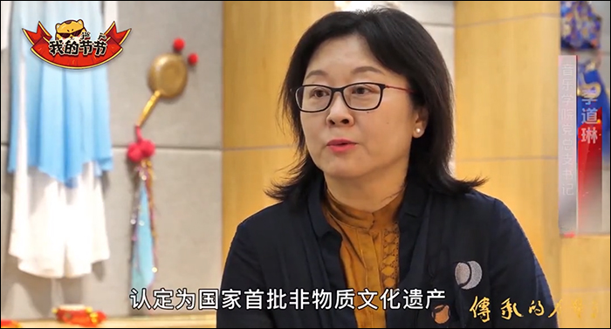
我校凤阳花鼓传承活动在中青报《我的节节》栏目展示

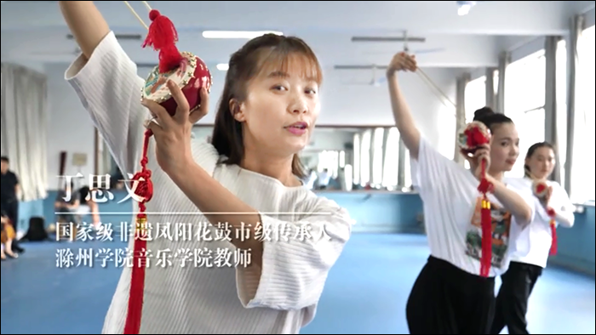
我校凤阳花鼓传承活动在中青报《温暖一平方》栏目展示

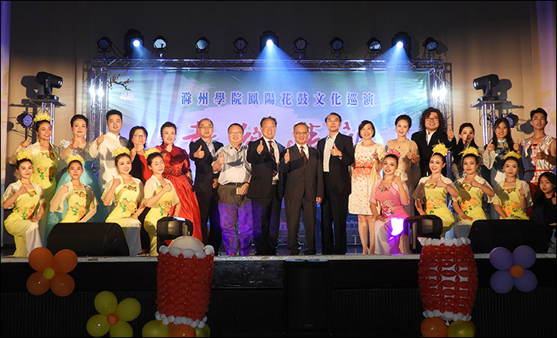

我校“鼓乡情韵”凤阳花鼓艺术团赴台湾巡演

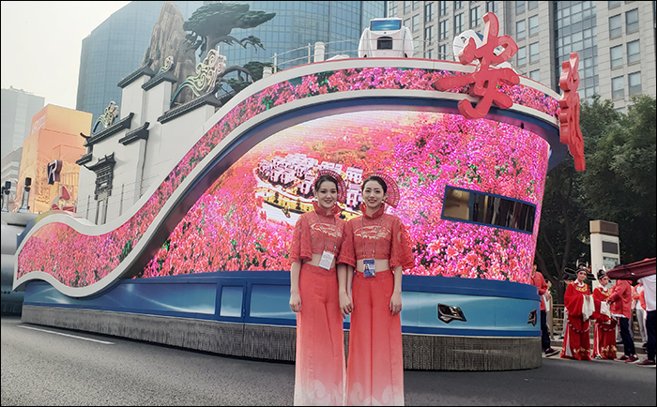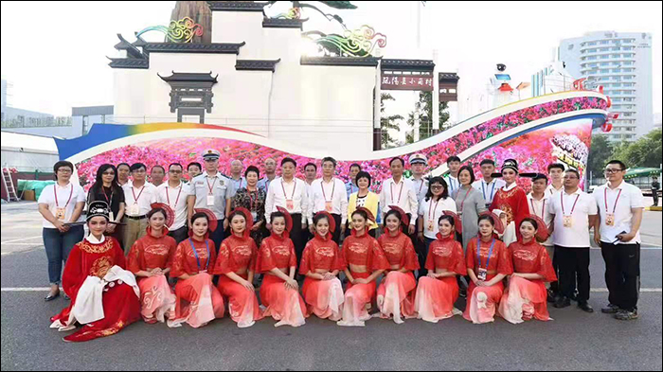
我校学子国庆大典上表演凤阳花鼓展示安徽形象

